令和５年度 北九州市障害者雇用アドバイザー派遣事業
WEB配信あり！
参加費無料！

専門家・先輩企業から学ぶ
障害者雇用推進セミナー
～雇用の促進と職場定着の実現に向けて～

２０２３.９.１４（木）
第2弾

１３：３０～１６：００（受付開始：１３：００）

北九州市では、障害のある方の雇用を検討している、あるいはこれから雇用を考えてみようとされている
企業の皆様を対象にセミナーを開催します。
第２弾の今回は「精神・発達障害者の雇用」をテーマに、精神・発達障害者を雇用している先輩企業からの実践報告や、職場定着に向けた支援機関の取り組みと企業との連携についてお話しいただきます。
精神・発達障害者が活躍できる職場づくりを考える機会として、ぜひご参加ください。

会 場 北九州国際会議場3階 32会議室
（北九州市小倉北区浅野3丁目9-30）

プログラム 第1部13：30～14：35講演（定員20名、WEB配信あり）

- 「企業における精神・発達障害者の雇用事例」
講師： 富士通コミュニケーションサービス株式会社
- 「精神・発達障害者の定着支援の実際」
講師：福岡障害者職業センター北九州支所
第2部14：45～16：00 意見交換
参 加 費 無 料
申込方法 別紙の参加申込書にご記入の上
令和５年９月８日（金）まで にFAXでお申し込みください。
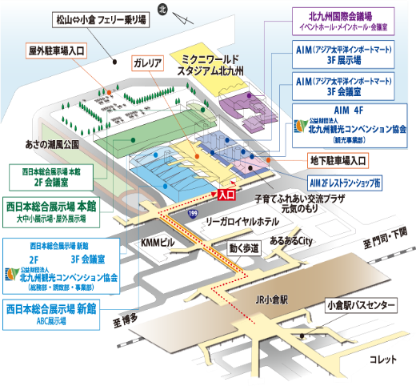
◆問合せ先
〒804-0067
北九州市戸畑区汐井町1-6ウェルとばた2F
北九州障害者しごとサポートセンター
担当：大坪・森原
TEL：093-871-0030
FAX：093-871-0083
E-mail：syugyo@kitaiku.com
◆事業総括
北九州市保健福祉局障害福祉企画課

